□院內院外團體衛教活動紀錄表單
主講者:陳珮鈴 | 參加人數:15人
日期:2022.07.21(四) | 時間:09:00-11:00
對象:社區長者與主要照顧者 | 地點:活出愛照顧奉茶站
主辦單位:伊甸福利基金會 | 主題: 長者飲食保健與營養
癌症相關: 否 □是 | 成效:□後測對率 %或□平均滿意度 分
活動紀錄(目的.內容)：
- 均衡營養計畫-提升免疫力
- 社區長者簡易營養問卷
- 我的餐盤
-全榖雜糧
-3蔬2果
- 動手做做看(均衡高纖烏龍麵)

活動照片:  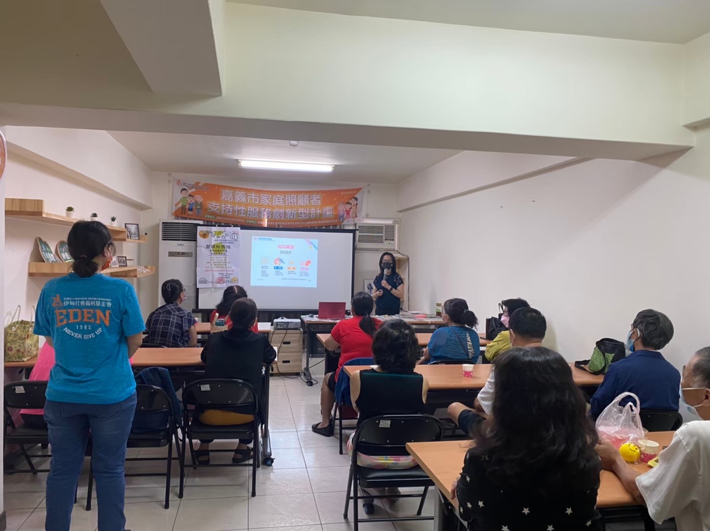 | 